ЗАЧЕМ ДЕТЯМ НУЖНО ЧИТАТЬ?
Ученые доказали, что чтение в течение 6 минут, снижает уровень стресса более чем в 2 раза. Прослушивание спокойной музыки и пешие прогулки – лишь на втором и третьем месте в снятии стресса. Исследователи из Великобритании утверждают, что чтение приносит для организма такую же пользу, как и фитнес для мышц, потому как во время этого процесса человек упражняет весь мозг. В сером веществе происходят совершенно разные процессы, в случае если вы читаете для удовольствия и если стараетесь выучить информацию, например, для сдачи экзамена. Ученые провели исследования и выяснили, что в момент перехода от обычного чтения к желанию детально запомнить текст в голове начинается активное кровообращение и полностью меняется вид нервной деятельности. Кровь доходит до тех участков мозга, которые отвечают за познание и концентрацию внимания. Любой вид неврологической нагрузки полезен для мозга, он активизирует кровообращение, улучшает питание тканей.

В ЧЕМ ОСНОВНАЯ ПОЛЬЗА ЧТЕНИЯ?
Польза книги для детей не подлежит сомнению. Дети очень любят, когда им читают. Именно от родителей малыш слышит первые стихи и сказки, и если родители не игнорируют чтение даже самым маленьким, то с весьма большой вероятностью книга вскоре станет лучшим другом ребёнка. Почему? Потому что книга:
- расширяет представление ребёнка о мире
- знакомит со всем, что окружает ребёнка: природой, предметами и т. п.
- влияет на формирование предпочтений и читательских вкусов ребёнка
- развивает мышление — как логическое, так и образное
- расширяет словарный запас, память, воображение и фантазия
- учит правильно составлять предложения.
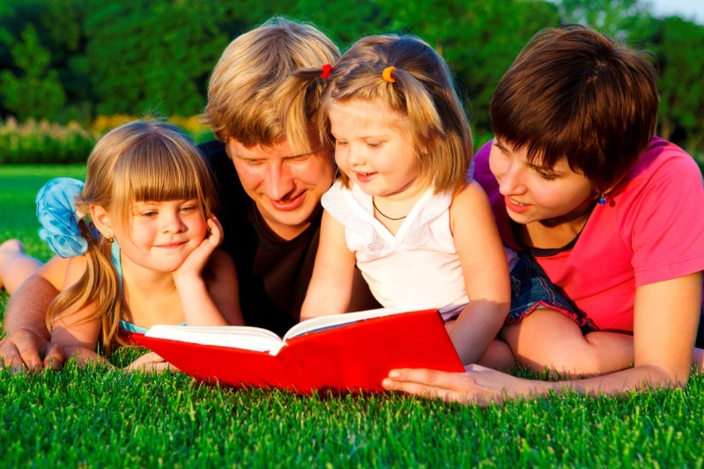
Дети, которым родители читают вслух регулярно, начинают понимать структуру литературного произведения (где начало, как разворачивается сюжет, в каком месте наступает конец). Благодаря чтению ребёнок учится слушать – а это немаловажно. Знакомясь с книгами, ребёнок лучше узнаёт родной язык.
Обычно дети с нетерпением ждут, когда родители им почитают. Чтение вслух имеет большое значение и для тех детей, которые могут уже и сами прочесть книжку. Семейное чтение это залог благополучия, способ общения между родителями и детьми, метод воспитания и хороший досуг. Именно поэтому у мамы и папы всегда должно находиться время, чтобы почитать детям.
Психологи считают, что дети, которым читают книги родители, эмоционально уравновешены и уверенны в себе.

Вот что происходит в моменты совместного чтения:
- Дети, которым часто читают, чувствуют близость, защищённость, безопасность. Таким детям гораздо комфортнее жить, нежели тем, кто лишён радости чтения.
- Во время совместного чтения у детей формируется нравственное отношение у миру. Герои книг совершают разнообразные поступки, попадают в ложные ситуации, принимают решения – всё это ребёнок может обсудить с родителем, формируя при этом понимание добра и зла, дружбы и предательства, сочувствия, долга, чести.
- При активном слушании ребёнок ярко представляет себе то, о чём повествуется, и переживает. В эти моменты он эмоционально развивается и, нередко отождествляя себя с главным героем, преодолевает собственные страхи.
- Слушая литературное произведение, ребёнок наследует разнообразные модели поведения через книгу: например, как стать хорошим товарищем, как достичь цели или как разрешить конфликт. Роль родителей здесь – помочь сравнить ситуации из сказки с ситуациями, которые могут произойти в реальной жизни.

